Téma: Prevence zneužívání návykových látek

Vypracovala: Martina Minaříková, Monika Koutná, Veronika Baroňová

Třída: 9.
Časová dotace: 2x 45 min.
Vzdělávací oblast RVP ZV: Člověk a zdraví
Vzdělávací obor: Výchova ke zdraví
Tématický celek: Rizika ohrožující zdraví a jejich prevence
Průřezová témata: Osobnostní a sociální výchova
Mezipředmětové vztahy: s občanskou výchovou, s anglickým jazykem
Výchovně vzdělávací cíle: Žák se orientuje v problematice různých typů závislostí. Dokáže vysvětlit pojem závislost. Zná negativa a rizika braní drog a v souladu s těmito poznatky jedná. Ví, jak vzniká závislost na sektě, jak funguje manipulace, dokáže rozpoznat závislého člověka.
Kompetence: k učení, k řešení problémů, sociální a personální, komunikativní
Dovednosti: práce ve skupinách, komunikační, práce s textem

Pojmy opěrné: droga, závislost, alkohol, tabák, legální droga, alkoholismus, tabakismus
Pojmy nové: gamblerství, workoholismus, sekta, brainwashing

1. hodina
Úvod
Seznámení s cílem hodiny – Seznámíme žáky stručně s obsahem hodiny
Motivace: Brainstorming : Co Tě napadne, když se řekne droga? + Diskuse
- drogy jsou přírodní a syntetické omamné látky ovlivňující činnost nervové soustavy
- mohou způsobit změny tělesné, duševní, emoční, změny chování jednotlivce, působí
psychotropně a jsou schopny vyvolat závislost
- užíváním drog dochází k odčerpávání finančních prostředků

Znáš nějaké filmy nebo knížky o drogově závislých lidech?
( např. Perníková věž, Samotáři, My děti ze stanice zoo, Memento,…)

Alternativní způsob motivace: ukázka z některého z výše uvedených filmů nebo úryvek z knihy.

Hlavní část
Expozice: rozhovor doplněný výkladem, otázky pro žáky, následuje rekapitulace a doplnění odpovědí učitelem.
Jak by jsi definoval pojem závislost?
- závislost se obvykle vytváří experimentováním přes tzv. víkendové braní a postupem času i
pravidelné, každodenní užívání drogy
- zpočátku je možné užívání kontrolovat, později je kontrola nemožná, mění se životní styl
( osobní problémy, nuda, tlak vrstevníků)
- později již není možné od užívání drogy upustit a je třeba vyhledat odbornou pomoc
- závislost může být psychická i fyzická

Jak se podle Tebe může závislost u lidí projevovat?
- fyziologické změny – bledost, vyrážka, změna mluvy;
- změny chování – náladovost, hrubost, uzavřenost, nezájem o druhé, silná touha, nutkání užívat látku, potíže se sebeovládáním a sebekontrolou, abstinenční příznaky, úzkost, výpadky paměti (tzv. okna)
- projevy ve škole – zhoršení prospěchu, spavost, agrese, problémy s chováním, zanedbávání školy, koníčků, kamarádů
- Pokračování v užívání drogy i přes všechny problémy, které s tím jedinec má, zvyšování dávek.

Vysvětli pojmy alkoholismus a tabakismus
alkoholismus - závislost na alkoholu, má negativní vliv na zdraví – agresivita, riziko infarktu, onemocnění jater, ledvin;
tabakismus – závislost na kouření, má negativní vliv na zdraví – nervozita, chronický kašel, dýchavičnost, riziko rakoviny plic a hrtanu, onemocnění srdce a cév)

Druhy závislostí:

Vyjmenuj a pokus se vysvětlit druhy závislostí o kterých jsi slyšel

- Alkoholismus
- Tabakismus
- Závislost na omamných látkách – drogy
- Závislost na sektě
- Workoholismus – závislost na práci, projevuje se nespavostí, únavou, bolestí hlavy,
depresemi, úzkostmi, přepracovaností
- Telefonování – až hodiny
- Jídlo – vede k obezitě, slouží jako odměna, k uklidnění, lék na nešťastnou lásku
- Televize – většinu dne i noci tráví člověk u televize, škodí zraku
- Počítač – většina času u počítače, škodí zraku a páteři
- Gamblerství – závislost na hracích automatech, projevuje se hlavně u mužů, dopad na
rodinný či osobní rozpočet
- Nakupování – hlavně u žen, kupují zbytečnosti, důležitý je pro ně pocit uspokojení
z nákupu, který ale netrvá dlouho

  - lidé závislí na drogách postupem času upadají do určitého životního stereotypu

Fixace: Úkol : práce ve skupinách – Ve skupinách po 4 – 5 žácích žáci sepíší možné důvody vzniku závislosti, pak tyto důvody rozdělí do kategorií na ty, jenž mají původ v rodině, na ty s příčinou ve škole a školním, eventuálně pracovním prostředí a do třetí kategorie důvody spadající do vlivu party a vrstevníků.
Následuje prezentace výsledků práce jednotlivých skupin, jejich obhajoba, diskuze.

Závěr:
Zopakování probrané látky: Otázky pro žáky:
Co je to droga?
Co je to závislost?
Jaké znáte drogy?
Jaké znáte legální drogy a co to znamená? Jsou méně škodlivé nežli drogy ilegální?
Jaké znáte druhy závislostí? Na čem všem může vzniknout závislost?
Jak poznáš, že je člověk drogově závislý?
Zhodnocení hodiny: Poděkujeme za pozornost a rozloučíme se s žáky.

Použité metody: brainstorming, rozhovor, výklad, práce ve skupinách, žákovské prezentace, diskuze
Použité formy: frontální výuka, skupinová výuka

2. hodina
Úvod
Seznámení s cílem hodiny – Seznámíme žáky stručně s obsahem hodiny
Kontrola žákovské přípravy na hodinu: Pracovní list Drogová závislost, žáci vypracují pracovní list, následuje společná kontrola.
Motivace: Otázky pro žáky: Setkali jste se již s příslušníky některé sekty (např. Svědci Jehovovi)? Vyprávějte o své zkušenosti.

Hlavní část
Expozice: výklad a rozhovor
Jedním z velmi nebezpečných typů závislostí je závislost člověka na sektě. Jde o ryze psychickou závislost, která však může být nesmírně silná a pro postiženého jedince má destruktivní následky. Dochází k postupnému rozpadu osobnosti, jedinec ztrácí schopnost samostatného myšlení a jednání, je zcela odkázán na sektu. Ztrácí přátele, rodinu, zájmy…

Zkuste vlastními slovy vysvětlit, co je to sekta?
Žáci definují pojem vlastními slovy, poté přečtou definici v učebnici na straně 111: Sekta je zvláštní uzavřená skupina odtržená od ostatní společnosti. Vyznačuje se vlastní filozofií, názory, způsobem života a chováním vůči okolnímu světu i k sobě samým. Každá sekta je přesvědčena o své vyjimečnosti. Své hodnoty a učení považuje za jediné správné. Přijímá nové členy za přesně stanovených podmínek. V čele sekty stojí silná osobnost, její vůdce. Uvnitř takového společenství platí přísná pravidla a jejich nedodržování se tbrdě trestá. Sekty často vznikají vyčleněním ze zavedeného náboženského hnutí.
Následuje výklad, prostor pro otázky žáků a diskuzi.
Výklad:
Slovo sekta pochází z latiny a mohlo mít 2 významy – následující nebo řežu či sekám. V minulosti totiž sekty vznikaly odštěpením od některého z náboženství, což už dnes úplně ve všech případech neplatí. V současnosti je pojem sekta chápán jako něco negativního, nicméně ne všechny odštěpené a novější církve mají nutně sektářské rysy. Je zde však řada společenství, ať už náboženských nebo politických, která se výše zmíněnými rysy vyznačují.

Fixace: Dokázali byste v bodech vyjmenovat hlavní rysy sekty? (Použijte definici z učebnice.) Žáci si píší samostatně body do sešitu, následně je přečtou, učitel doplní.
Jsou to:
  - absence svobodného myšlení a rozhodování – členové sekty působí jako ,,naprogramovaní“
  - utajování informací o sektě, rozdíl mezi propagací a skutečností, navenek uzavřená společnost
  - výlučnost – členové sekty se považují za ,,vyvolené“, což může pro nové členy být zpočátku lákavé
  - silná autorita vůdce, nezpochybnitelnost jeho pravdy
  - jediné správné informace podává vedení sekty (někdy nesmí členové sledovat televizi, média apod.)
  - bezvýhradná poslušnost je pro členy sekty určitým způsobem osvobozující. Umožňuje jim odmítnout odpovědnost za svůj život a svá rozhodnutí a předat toto břemeno svobody sektě.
  - Sekta se řídí jednoduchými pravidly a absolutními pravdami, nedovoluje dialog ani kritiku.
  - Vyžaduje od členů bezvýhradnou poslušnost.
  - Zpočátku jsou členové tzv. bombardováni láskou, sekta jim dává sociální oporu, nachází v ní přátele. Poté následuje tzv. brainwashing – Úkol pro žáky: Přeložte tento anglický výraz do češtiny.
  - Brainwashing zahrnující bombardování laskou a další metody psychické manipulace (pěstování strachu z vnějšího světa, výčitky, tlak na výkon a práci pro sektu, pěstování pocitů viny za nesplněné úkoly, láska podmíněná odvedenou prací pro sektu) dotváří konečnou destrukci osobnosti a závislost na sektě.
  - Následuje práce pro sektu, často obětování financí, nemovitostí sektě, přetrhání vazeb s rodinou, přáteli, myšlenkový i životní stereotyp sekty (utvrzuje závislost).
  - Z vlivu sekty je velmi obtížné se vymanit, zvláště pokud již člověk přetrhal vazby s rodinou a přáteli mimo sektu. Ve světě ale i v ČR (v Praze) však existují odborné poradny pro lidi, jenž se rozhodli vymanit z vlivu sekty.

Závěr:
Zopakování probrané látky: Otázky pro žáky, možnost diskuze:
Jaké mají společné rysy závislosti na drogách a na sektě? V čem se tyto závislosti mohou lišit? V čem tkví nebezpečí závislostí? Znáš některou sektu (např. z médií)?
Zhodnocení hodiny: Poděkujeme za pozornost a rozloučíme se s žáky.

Použité metody: práce s pracovním listem, rozhovor, výklad, práce s textem, diskuze
Použité formy: frontální výuka

Přílohy:
Drogová závislost

1. Jak poznáš na kamarádovi, že by mohl být závislý na drogách? Jakých známek si na něm můžeš všimnout?

2. Zakroužkuj látky, které jsou označovány jako legální drogy. Jak se závislostem na těchto látkách odborně říká?



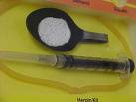

3. Vyber správnou možnost:
Tzv. legální drogy jsou volně prodejné :
- všem osobám bez ohledu na věk
- všem osobám starším 15 let
- všem osobám starším 18 let
- všem osobám starším 21 let

4. Doplň tajenku vyznačenou šedými rámečky:
Přírodní a syntetické omamné látky ovlivňující činnost nervové soustavy označujeme jako
_ _ _ _ _.

1.
2.
3.
4.
5.

- Kouření způsobuje onemocnění cév a _ _ _ _ _
- Plíce kuřáků postihuje často zhoubně onemocnění _ _ _ _ _ _ _ _
- Legální drogou je v české republice _ _ _ _ _ _ _
- Patologický hráč se nazývá _ _ _ _ _ _ _
- Závislost může být jak psychický, tak i _ _ _ _ _ _ _

5. Proč lidé berou drogy?
Do sloupečku vlevo napiš alespoň 5 důvodů, proč si myslíš, že lidé berou drogy. Do sloupečku vpravo pak napiš minimálně 5 důvodů, proč drogy nebrat.
Autorské řešení:
Drogová závislost

1. Jak poznáš na kamarádovi, že by mohl být závislý na drogách? Jakých známek si na něm můžeš všimnout?
bledost, vyrážka, změna mluvy, třes rukou;
změny chování – náladovost, hrubost, uzavřenost, nezájem o druhé, potíže se sebeovládáním a sebekontrolou, nervozita, abstinenční příznaky, úzkost, výpadky paměti (tzv. okna)
ve škole – zhoršení prospěchu, spavost, agrese, problémy s chováním, zanedbávání školy, koníčků, kamarádů

2. Zakroužkuj látky, které jsou označovány jako legální drogy. Jak se závislostem na těchto látkách odborně říká?
Cigarety - tabakismus

alkohol - alkoholismus

http://images.google.com/imghp

3. Vyber správnou možnost:
Tzv. legální drogy jsou volně prodejné :
- všem osobám bez ohledu na věk
- všem osobám starším 15 let
- všem osobám starším 18 let
- všem osobám starším 21 let

4. Doplň tajenku vyznačenou šedými rámečky:
Přírodní a syntetické omamné látky ovlivňující činnost nervové soustavy označujeme jako
Drogy.

1.
 |  |  |  |  |  |  |  |  |  | s |  |  | r |  | d |  | c | e
r |  | a |  |  | k |  |  | o |  |  | v |  |  | i |  | n |  | a
 |  |  | a |  |  | l |  |  | k |  |  | o |  | h |  | o |  | l
 | g |  |  | a |  |  | m |  |  |  | b |  |  | l |  | e |  | r
 | f |  |  | y |  |  | z |  |  |  | i |  |  | c |  | k |  | á
2.
3.
4.
5.

- Kouření způsobuje onemocnění cév a _ _ _ _ _
- Plíce kuřáků postihuje často zhoubně onemocnění _ _ _ _ _ _ _ _
- Legální drogou je v české republice _ _ _ _ _ _ _
- Patologický hráč se nazývá _ _ _ _ _ _ _
- Závislost může být jak psychická, tak i _ _ _ _ _ _ _

5. Proč lidé berou drogy?
Do sloupečku vlevo napiš alespoň 5 důvodů, proč si myslíš, že lidé berou drogy. Do sloupečku vpravo pak napiš minimálně 5 důvodů, proč drogy nebrat.

Proč lidé berou drogy: Čemu se vyhnu, když drogy neberu:
Osobní problémy (v rodině, vztazích) člověk přijde o přátele, kteří drogy neberou
Nuda člověk se přestává věnovat dřívějším koníčkům
Problémy ve škole, v práci člověk se nedokáže soustředit na školu/práci
Snaha se předvést, zapadnout člověk si trvale poškozuje zdraví, hrozí smrt
Prožité trauma, snaha zapomenout člověk zanedbává sebe i rodinu

Téma: Drogy aneb Jak se nestat závislým

Vypracovala: Martina Minaříková, Monika Koutná, Veronika Baroňová

Třída: 9.
Časová dotace: 1x45 min.
Vzdělávací oblast RVP ZV: Člověk a zdraví
Vzdělávací obor: Výchova ke zdraví
Tématický celek: Prevence zneužívání návykových látek
Průřezová témata: Osobnostní a sociální výchova
Výchovně vzdělávací cíle: Žák dokáže vyjmenovat příčiny toho, proč se lidé stávají závislými. Žák zná účinky závislosti. Dokáže popsat rizika závislosti.
Kompetence: k učení, k řešení problémů, sociální a personální, komunikativní
Dovednosti: práce ve skupinách, komunikační, práce s textem

Pojmy opěrné: droga, závislost, alkohol, tabák, legální droga, alkoholismus, tabakismus
Pojmy nové: mediální gramotnost, psychická a fyzická závislost

1. hodina
Úvod
Seznámení s cílem hodiny – Seznámíme žáky stručně s obsahem hodiny
Motivace: Proč lidé berou drogy, když si rizika většinou uvědomují? + Diskuse

Hlavní část
Expozice:
Výklad: Člověk sáhne po droze třeba proto, že mu pomáhá zbavit se nejistoty, strach, cítit se uvolněně, umožňuje mu lépe komunikovat, být otevřený, společenský. Jiným důvodem bývá dočasný únik od problémů. Lidé utíkají od stresu, finančních starostí, obav o zdraví, od rodinných problémů. Drogy jim pomáhají přenést se do světa představ a iluzí. Na jedince však působí i supina, parta, ve kterých se pohybuje. Člověk začne nenápadně konverzacemi nad sklenkou vína a skončí pravidelnými návštěvami pivnic, barů. V nejhorším případě přejde člověk od užívání lehčích povzbuzujících drog k drogám tvrdým.
Mediální gramotnost- schopnost využívat sdělovací prostředky ke svému prospěchu( např. k sebevzdělávání), kriticky třídit předkládané informace a čelit jejich negativním vlivům, např. propagaci návykových látek.
Účinky závislosti- závislost psychická, fyzická nebo obojí. Psychická se vytváří ve vědomí. Uživatel má pocit, že bez drogy není schopen myslet, komunikovat. Při fyzické závislosti potřebují tělesné orgány drogu k tomu, aby se udržely v činnosti. Při nedostatku se dostavují abstinenční příznaky.

Úryvek textu na str. 113 z knihy ,,My děti ze stanice ZOO“ od Christiane F.:

,,Pár dní jsem Atzeho neviděla. A teď jsem četla v novinách, co se s ním v poslední době dělo. Už minulej tejden si píchnul moc silnou dávku a skončil v nemocnici. Jeho přítelkyně Simona si prořízla tepny. Oba je zachránili. Den před svou smrtí šel Atze na policii a prásknul tam všechny kšeftíky, který znal, taky dvě holky, kterejm se říkalo dvojčata a který měly vždycky nejčistší fet. Pak ještě napsal dopis na rozloučenou, v novinách ho otiskli: Skončím teď svůj život, protože herák jako já způsobuje svým příbuzným a přátelům jen zlobu, starosti, hořkost a zoufalství. Neničí jen sám sebe, ale taky všechno okolo. Děkuji svým milým rodičům a mé milé babičce. Fyzicky už neexistuju. Herák, to je to nejhorší, čím se člověk může stát.“

Přemýšlejte, proč Atze udal před sebevraždou překupníky drog. Znáte jinou knihu s podobnou tématikou?

Fixace: Úkol : práce ve skupinách – ve skupinách po 4 – 5 žácích žáci sepíší možná rizika závislosti..
Následuje prezentace výsledků práce jednotlivých skupin, jejich obhajoba, zapsání na tabuli a diskuze.

Závěr:
Zopakování probrané látky: Řízený rozhovor:
Proč lidé užívají drogy?
Co je to mediální gramotnost?
Jaké jsou účinky závislosti na drogách?
Jaká jsou rizika závislosti?
Zhodnocení hodiny: Poděkujeme za pozornost a rozloučíme se s žáky.

Použité metody:, rozhovor, výklad, práce ve skupinách, práce s textem, žákovské prezentace, diskuze
Použité formy: frontální výuka, skupinová výuka
Přílohy:
Drogy aneb Jak se nestat závislým. Kdo nám může pomoci od závislosti? aneb Kde hledat a najít pomoc.

1. Do následujícího obrázku vepište možná rizika závislosti.

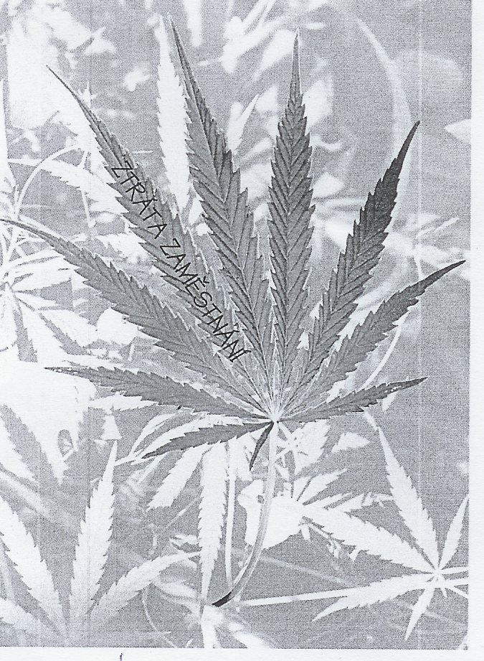

2. Přemýšlejte, jaké problémy může mít muž na obrázku. Poraďte mu, jak je zvládnout i bez alkoholu.

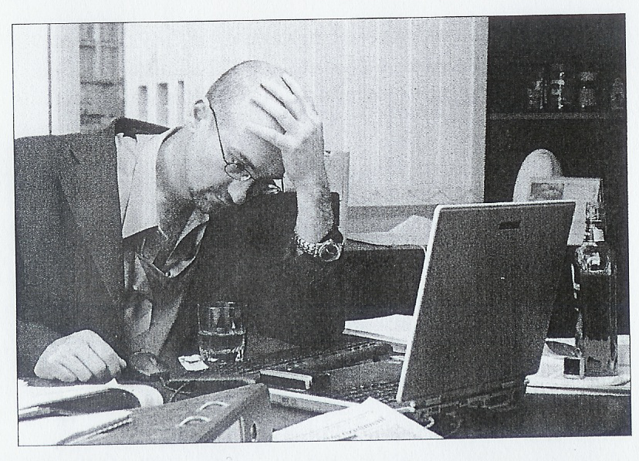

____________________________________________________________________________________________________________________________________________________________________________________________________________________________________________________________________________________________________________
3. Které z těchto pojmů byste přiřadili mezi sociálně patologické jevy? Podtrhněte je.

vysoká rozvodovost, zájmové kroužky, násilí, četba knihy, vandalismus,terorismus, poslech hudby, šikana,kriminalita, pletení, rasismus, drogové závislosti,vysávání, alkoholismus, sledování televize, prostituce, tancování, pornografie, gamblerství, hra s míčem

4.Doplňte tabulku o aktivní způsoby využití volného času.

Otec | Matka | Syn | Dcera | Malý sourozenec
Sledování televize |  | Četba knihy |  | Hra se stavebnicí
 |  |  | Tancování
 | Pletení

5. Napiš, jaké jsou cíle pomoci odborníků a institucí, kteří pomáhají drogově závislým.

- _____________________________________________________________________

- _____________________________________________________________________

- _____________________________________________________________________

- _____________________________________________________________________

- _____________________________________________________________________

- _____________________________________________________________________

Drogy aneb Jak se nestat závislým. Kdo nám může pomoci od závislosti? aneb Kde hledat a najít pomoc - řešení

1. Do následujícího obrázku vepište možná rizika závislosti.

např. ztráta blízkých osob, zdravotní problémy, problémy ve škole, v práci, špatné mezilidské vztahy,,...

2. Přemýšlejte, jaké problémy může mít muž na obrázku. Poraďte mu, jak je zvládnout i bez alkoholu.

např.-muž má mnoho práce a většinu času tráví v práci, nemá čas na rodinu. Nebo může mít problémy v rodině, proto v práci zůstává a problémy řeší pitím alkoholu. Řešení: Promluvit si s někým blízkým nebo s odborníkem, omezit práci a čas v ní strávený, věnovat se více rodině a svým zálibám.

3. Které z těchto pojmů byste přiřadili mezi sociálně patologické jevy? Podtrhněte je.

vysoká rozvodovost, zájmové kroužky, násilí, četba knihy, vandalismus,terorismus, poslech hudby, šikana,kriminalita, pletení, rasismus, drogové závislosti,vysávání, alkoholismus, sledování televize, prostituce, tancování, pornografie, gamblerství, hra s míčem

4.Doplňte tabulku o aktivní způsoby využití volného času.

Otec | Matka | Syn | Dcera | Malý sourozenec
Sledování televize | Pečení | Četba knihy | Zpívání | Hra se stavebnicí
Hraní šachů | Vyšívání | Sport | Tancování | Učení básniček
Procházky | Pletení | Procházky | Hra na hudební nástroj | Plavání

5. Napiš, jaké jsou cíle pomoci odborníků a institucí, kteří pomáhají drogově závislým.

- poskytování informací, poradenství
- výměna jehel a stříkaček, poskytování kondomů, náčiní na dezinfekci
- poskytování nebo zprostředkování základního zdravotnického servisu a testů
- pracovní a léčebné programy
- individuální a léčebné programy
- individuální i skupinová psychoterapie

Téma: Proč nebrat drogy?

Vypracovala: Martina Minaříková, Monika Koutná, Veronika Baroňová

Třída: 9.
Časová dotace: 1x45 min.
Vzdělávací oblast RVP ZV: Člověk a zdraví
Vzdělávací obor: Výchova ke zdraví
Tématický celek: Prevence zneužívání návykových látek
Průřezová témata: Osobnostní a sociální výchova
Výchovně vzdělávací cíle: Žák dokáže vyjmenovat důvody, proč lidé užívají drogy. Žák dokáže vysvětlit pojem prevence. Žák umí rozdělit drogovou prevenci na primární, sekundární, terciární a blíže je vysvětlit.
Kompetence: k učení, k řešení problémů, sociální a personální, komunikativní
Dovednosti: komunikační, práce s textem

Pojmy opěrné: droga, závislost, prevence
Pojmy nové: sociálně patologické jevy, primární, sekundární a terciární prevence

1. hodina
Úvod
Seznámení s cílem hodiny – Seznámíme žáky stručně s obsahem hodiny
Motivace: Jak má vypadat prevence závislosti, co je jejím obsahem?+ Diskuze

Hlavní část
Expozice:
Výklad a práce s textem: žáci se dozví, že od 50.let 20.století se prevence dělí na:
a) primární- cílem je předcházet závislosti
b) sekundární- zabývá se ohroženými nebo postiženými jedinci(poradny, linky pomoci,...)
c) terciární- snaží se zmírnit důsledky užívání drog(výměna jehel a stříkaček apod.)
Preventivně musí působit jak rodina a škola, tak i celá společnost.
Poté si žáci udělají samostatně zápis do sešitů.

Sociálně patologické jevy:

Společensky nežádoucí jevy (např. nezaměstnanost, chudoba, vysoká rozvodovost, extrémně zvýšená nemocnost) a především společensky nebezpečné jevy (např.násilí, vandalismus,terorismus, šikana,kriminalita, rasismus, drogové závislosti,alkoholismus, prostituce, pornografie, gamblerství – zápis do sešitu

Fixace: Úkol: Jak souvisí fotografie s prevencí sociálně patologických jevů? Diskuze

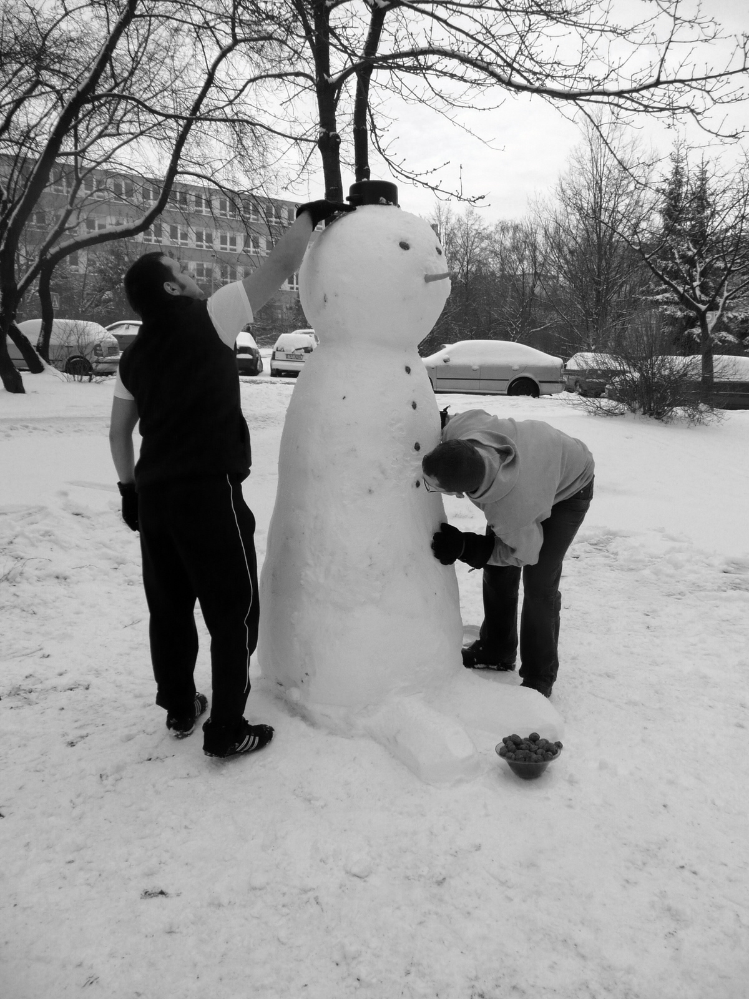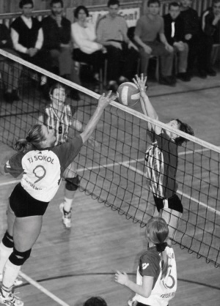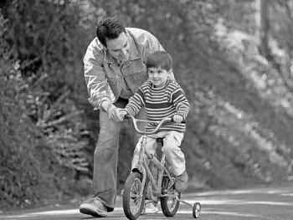

Závěr:
Zopakování probrané látky: Řízený rozhovor:
Proč lidé užívají drogy?
Co je to prevence? Jak ji dělíme?
Vysvětli pojem sociálně patologické jevy a uveď příklady.

Zhodnocení hodiny: Poděkujeme za pozornost a rozloučíme se s žáky.

Použité metody: rozhovor, výklad, práce s textem, diskuze
Použité formy: frontální výuka

Téma: Kdo nám může pomoci od závislosti?aneb Jak hledat a najít pomoc

Vypracovala: Martina Minaříková, Monika Koutná, Veronika Baroňová

Třída: 9.
Časová dotace: 3x 45 min.
Vzdělávací oblast RVP ZV: Člověk a zdraví
Vzdělávací obor: Výchova ke zdraví
Tématický celek: Prevence zneužívání návykových látek
Průřezová témata: Osobnostní a sociální výchova
Výchovně vzdělávací cíle: Žák zná a umí vysvětlit pojem prevence.Žák ví, co je to pasivní kouření.Žák umí vysvětlit význam funkční rodiny v závislosti na prevenci závislosti.Žák umí popsat význam odborníků a institucí zabývajících se prevencí a léčbou závislostí. Kompetence: k učení, k řešení problémů, sociální a personální, komunikativní
Dovednosti: práce ve dvojicích,komunikační, práce s textem

Pojmy opěrné: droga, závislost, prevence, rodinná terapie, psychoterapie, funkční a dysfunkční rodina
Pojmy nové: pasivní kouření, psychodrama, psychopantomima, program ,,Harm redustion“, streetwork, nízkoprahové zařízení

1. hodina
Úvod
Seznámení s cílem hodiny – Seznámíme žáky stručně s obsahem hodiny
Motivace: Setkali jste se již se závislým člověkem (např. na alkoholu)? Vyprávějte o tom spolužákům. – žákovské vyprávění
Kam nebo na koho byste se obrátili o pomoc při závislosti na drogách? Diskuse

Hlavní část
Expozice:
Opakování: Rodinná terapie= práce s celou rodinou. Má za cíl zlepšit fungování rodiny. Je důležitou formou léčení závislosti.

Nově probíraná látka: Výklad
Prevence nám pomáhá předcházet nemocem, udržovat si zdraví, vyhýbat se nebezpečným situacím a konfliktům. Prevence závislosti je však velmi náročná a vyžaduje různé přístupy. Musí začínat v rodině prakticky od narození dítěte. Právě tam se vytvářejí základy budoucí náchylnosti či odolnosti vůči různým vlivům.

Úkoly pro žáky:
Zkuste říct, co se dítě může naučit od svých rodičů a sourozenců-pozitiva i negativa.Rozhovor
Jak trávíte volný čas v kruhu rodiny? Diskuse

Pasivní kouření- Víš, co je to pasivní kouření?
- je to vystavení tabákovému kouři, nastává, když kouř jedné osoby kouřící tabákové výrobky je vdechováno jinými. Pasivní vystavení tabákovému kouři může způsobit smrt, nemoci a někdy má i trvalé zdravotní následky mj. astma

Fixace: str. 116- Žáci samostatně provedou rozbor vlastních negativních pocitů( únavy, stresu, napětí, osamělosti, strachu atd.), popřípadě pocitů svých blízkých. Zabýváte se jejich příčinami a řešením? Volíte správná řešení, východiska, anebo hledáte pouze únik pomocí náhradních prostředků? Myslíte si, že se při nevhodném řešení nepříjemností zvyšuje riziko závislosti? Své odpovědi zdůvodněte.

Žáci nejprve odpovědi promyslí, poté diskutují ve dvojicích, poté následuje diskuse celé třídy.

Závěr:
Zopakování probrané látky: Otázky pro žáky:
Co je to závislost?
Co je to rodinná terapie?
Jak by jsi vysvětlil pojem pasivní kouření? Jaká jsou jeho nebezpečí?

Zhodnocení hodiny: Poděkujeme za pozornost a rozloučíme se s žáky.

Použité metody: práce ve dvojicích, rozhovor, výklad, samostatná práce, práce s textem
Použité formy: frontální výuka, skupinová výuka

2. hodina
Úvod
Seznámení s cílem hodiny – Seznámíme žáky stručně s obsahem hodiny
Motivace: Zamysli se nad tím, čím by mohla přispět rodina, v níž žiješ, k prevenci závislosti? Své závěry si zapiš do sešitu a pak o nich diskutuj s ostatními spolužáky a učitelem. Diskuse, řízený rozhovor

Hlavní část
Expozice:
Opakování: Vzpomeňte si na pojmy funkční a dysfunkční rodina a vysvětlete je.

Nově probíraná látka: Výklad
Funkční rodina je schopna poskytnout dítěti dostatečné bezpečí a vhodné podněty potřebné pro zdravý vývoj. V takové rodině se dítě naučí řešit problémy, odolávat stresovým situacím, bolesti a zklamání. Avšak i dobře fungující rodina může v přípravě dítěte na život selhat.

Příklady technik používaných v prevenci a léčbě závislosti:
- psychodrama- psychoterapeutická metoda využívající postupů splňování (hraní) různých rolí
- psychopantomima- neverbální skupinová psychoterapie; nonverbální vyjadřování situací a vztahů prostředky pantomimy
- relaxační techniky
- psychoterapie

Fixace: Rodinné prostředí, které poskytuje oporu v prevenci drogových závislostí, může mít některé z následujících znaků:
- přiměřenou péči, pevné citové vazby
- pozitivní hodnoty
- důsledné dodržování jasných hodnot a pravidel
...... žáci zkusí doplnit další znaky zdravého rodinného soužití a zapíší si je

Závěr:
Zopakování probrané látky: Otázky pro žáky:
Co je to funkční a dysfunkční rodina?
Co je to psychodrama a psychopantomima?

Zhodnocení hodiny: Poděkujeme za pozornost a rozloučíme se s žáky.

3. hodina
Úvod
Seznámení s cílem hodiny – Seznámíme žáky stručně s obsahem hodiny
Motivace: Znáš nějaké instituce nebo centra, kde pomáhají drogově závislým?

Hlavní část
Expozice: Výklad
Předcházet vzniku drogové závislosti a pokusit se řešit problémy s tím související můžeme my sami, rodina, škola i vrstevníci. Ve většině případů se však neobejdeme bez pomoci odborníků a institucí působících v oblasti prevence a léčby závislostí.

Cílem jejich pomoci jsou následující oblasti:
- poskytování informací, poradenství
- výměna jehel a stříkaček, poskytování kondomů, náčiní na dezinfekci
- poskytování nebo zprostředkování základního zdravotnického servisu a testů
- pracovní a léčebné programy
- individuální a léčebné programy
- individuální i skupinová psychoterapie
- rodinná psychoterapie
- léčebné pobyty ve střediscích nebo v terapeutických skupinách
- nabídka následné péče po léčebné závislosti
- aktuální nabídka služeb v daném kraji( poskytování ošacení, potravin a vitaminů,...)
- bezplatné telefonické konzultace na poradenské a krizové lince po 24 hodin

Protidrogové instituce:
- K-centrum
- psychiatrická léčebna
- terapeutická komunita
- střediska pro mládež
- ambulantní psychologické a psychiatrické ordinace
- terénní programy streetwork
- krizové centrum
- protidrogové poradny a protidrogová centra, např. DROP IN,OS SANANIM

Program ,,Harm reduction“
- snižování, minimalizace rizik u osob závislých na drogách
- pracuje s ebuď přímo na místech, kde se uživatelé drog scházejí(streetwork), nebo v ,,nízkoprahových zařízeních“(překonání psychologických i administrativních bariér). Služeb těchto center mohou využít všichni drogově závislí bez doporučení, přímo z ,,ulice“. Lidem je zaručena anonymita.

Fixace: Domácí úkol
Vyhledejte na internetu protidrogové instituce a odborníky, kteří poskytují služby drogově závislým ve vašem regionu a zapište si jich několik do sešitu.

Závěr:
Zopakování probrané látky: Otázky pro žáky:
Co je cílem pomoci institucí a odborníků, kteří pomáhají drogově závislým?
Jmenuj některé protidrogové instituce.
Co je to program Harm reduction?
Co je to streetwork?

Zhodnocení hodiny: Poděkujeme za pozornost a rozloučíme se s žáky.

Téma: Drogy a sport

Vypracovala: Martina Minaříková, Monika Koutná, Veronika Baroňová

Třída: 9.
Časová dotace: 1x 45 min.
Vzdělávací oblast RVP ZV: Člověk a zdraví
Vzdělávací obor: Výchova ke zdraví
Tématický celek: Rizika ohrožující zdraví a jejich prevence
Průřezová témata: Osobnostní a sociální výchova, mediální výchova
Mezipředmětové vztahy: s přírodopisem
Výchovně vzdělávací cíle: Žák zná rizika užívání dopingu. Ví, jaké skupiny látek jsou k dopingu zneužívány i jaká zdravotní poškození z jejich zneužívání vznikají. Žák zná rozdíl mezi zaujetím pro sport a chorobou bigorexie. Vysvětlí rozdílné a shodné znaky mezi bigorexií a anorexií, zná i další poruchy vnímání vlastního těla.
Kompetence: k učení, k řešení problémů, sociální a personální, komunikativní
Dovednosti: práce ve skupinách, komunikační, práce s textem

Pojmy opěrné: droga, závislost, metabolismus, dehydratace, infarkt myokardu, anorexie, poruchy příjmu potravy
Pojmy nové: doping, diuretika, anabolické steroidy, beta-blokátory, erytropoetin, analgetika, genový doping, trombóza, svalová dystrofie, bigorexie

1. hodina
Úvod
Seznámení s cílem hodiny – Seznámíme žáky stručně s obsahem hodiny
Motivace: žáci přečtou články ze strany 118: Např. V novodobé historii bylo poprvé zaznamenáno požití dopingových prostředků již v roce 1886, při cyklistických závodech Paříž-Bordeaux, kdy zemřel jeden závodník. Za necelých sto let se historie opakovala, když v roce 1967 zemřel během cyklistického závodu Tour de France anglický závodník Simpson, který požil větší dávku amfetaminu.

Alternativní způsob motivace: Žáci mohou předchozí hodinu dostat za úkol přinést články s dopingovou tématikou a na začátku hodiny je přečíst spolužákům.

Kontrola žákovské přípravy na hodinu: Otázky pro žáky:
Co je to droga?
Jak bys vysvětlil pojem závislost?
Na čem všem může být člověk závislý?

Hlavní část
Expozice: výklad a rozhovor - Otázky pro žáky: Co je to doping?
Jako doping označujeme různé zakázané látky a metody používané sportovci k dosažení vyšších výkonů. Jejich dlouhodobé užívání vážně poškozuje organismus a může způsobit i smrt.

Fixace: Skupinová práce – žáci se rozdělí do 6 skupin. Každá skupina zpracovává jeden z druhů dopingu (viz. Učebnice str. 118). Ve skupině žáci odpovídají na otázky:
O jakou látku jde?
Jak látka působí?
Jak si myslíš, že může organismus poškodit?
Žáci mají k dispozici učebnici, popř. internet, je-li k dispozici.
Následují žákovské prezentace daných témat doplněné výkladem učitele.

Výklad:
Druhy dopingu:
Diuretika – léky na odvodnění – zvyšují množství moči zvýšeným vylučováním sodíku. Rizika: poškození ledvin, metabolický rozvrat, dehydratace, selhání srdce.
Anabolické steroidy – hormonální látky, pomáhají tvorbě svalové hmoty. Rizika: neplodnost, atrofie pohlavních žláz, agresivita, přibírání na váze, zátěž pro klouby, onemocnění a deformace kloubů, páteře.
Beta-blokátory – léky na srdce – snižují krevní tlak, zpomalují srdeční rytmus. Rizika: arytmie, srdeční selhání.
Erytropoetin (EPO) – hormon produkovaný ledvinami – stimuluje produkci červených krvinek v kostní dřeni a tím pomáhá zásobovat tělo větším množstvím kyslíku, což vede ke zvýšení výkonnosti hlavně u vytrvalostních sportů. Rizika: vysoký krevní tlak, trombóza, infarkt myokardu.
Genový doping – použití genů ke stimulaci tvorby svalové hmoty sportovce. Momentálně se vyvíjí genová terapie svalových dystrofií, jenž je zneužívána jako doping.
Analgetika – léky na utlumení bolesti. Rizika: závislost, poškození jater.

Sport již dnes bohužel neslouží pouze zdraví a zábavě, ale také vydělávání peněz a komerci. Proto jsou metody dopingu zneužívány sportovci a vyvíjeny v laboratořích. Na čestný průběh soutěží dohlíží řada organizací (např. Mezinárodní olympijský výbor, antidopingová komise atd.). Zakázané látky se zjišťují z krve a moče sportovců nejenom během soutěží, ale i namátkově v průběhu tréninků.
Vrcholoví sportovci však nejsou jediní, kdo se uchyluje ke zneužívání léků a různých preparátů.
Otázka pro žáky: Slyšeli jste už někdy o bigorexii? Dokázali byste vysvětlit, oč se jedná?
S nárůstem módní vlny fitcenter a v médiích prezentovaných ,,ideálů“ se objevuje nový fenomén – bigorexie. Jde o psychické onemocnění, kdy si jedinec připadá malý a slabý (ačkoli má zpravidla svalovou hmotu vyvinutou nadprůměrně) a veškerý svůj čas, energii i finance věnuje ,,vylepšování“ svého těla. Nemocný je se sebou stále nespokojen, proto se zpravidla uchyluje ke zneužívání anabolik, jenž mu mají zajistit ještě více svalové hmoty. Toto zkreslené vnímání vlastního těla postihuje zpravidla muže, jde ve své podstatě o jakousi obdobu ženské anorexie. Obě choroby spojuje nespokojenost se svým vzhledem, nereálné vnímání svého těla, veškerý čas a myšlenky věnovaný svému vzhledu, ztráta jiných zájmů a přátel. Ve svém konečném důsledku mohou mít obě choroby fatální (až smrtelné) následky na zdraví člověka.

Závěr:
Zopakování probrané látky: Otázky pro žáky:
Co je to doping?
Jak se proti dopingu bojuje?
Čím je doping nebezpečný?
Co jsou to anabolické steroidy? Jaký je jejich účinek a jaká rizika hrozí při užívání?
Co je to bigorexie?
Co má společného s anorexií?
Znáš ještě nějaké další poruchy příjmu potravy?
Co je pro ně typické?
Zhodnocení hodiny: Poděkujeme za pozornost a rozloučíme se s žáky.

Použité metody: rozhovor, výklad, práce ve skupinách, práce s textem, žákovské prezentace
Použité formy: frontální výuka, skupinová výuka

Téma: Jak jednat s lidmi, kteří jsou pod vlivem alkoholu nebo drog? Léčba závislosti.

Vypracovala: Martina Minaříková, Monika Koutná, Veronika Baroňová

Třída: 9.
Časová dotace: 1x 45 min.
Vzdělávací oblast RVP ZV: Člověk a zdraví
Vzdělávací obor: Výchova ke zdraví
Tématický celek: Rizika ohrožující zdraví a jejich prevence
Průřezová témata: Osobnostní a sociální výchova
Výchovně vzdělávací cíle: Žák zná rizika užívání drog a své znalosti adekvátně uplatňuje v praxi. Umí poskytnout první pomoc osobě toxikované drogou. Ví o možnostech léčby drogové závislosti.
Kompetence: k učení, k řešení problémů, sociální a personální, komunikativní
Dovednosti: práce ve skupinách, komunikační, práce s textem

Pojmy opěrné: droga, závislost, alkohol, akutní otrava, abstitnenční příznaky, žloutenka, AIDS.
Pojmy nové: psychóza, detoxikace, toxikace, komunita, substituční léčba, ambulantní léčba, psychoterapie, rodinná terapie, relaps.

1. hodina
Úvod
Seznámení s cílem hodiny – Seznámíme žáky stručně s obsahem hodiny
Motivace: Setkali jste se již s člověkem pod vlivem nějaké drogy (i legální, např. alkoholu)? Jak na vás takový člověk působil? Komunikovali jste s ním? Jak vaše setkání probíhalo? Vyprávějte o něm spolužákům. – žákovské vyprávění

Hlavní část
Expozice: Brainstorming – Jaká znáte rizika spojená s užíváním drog? – žáci říkají své nápady, jeden zapisuje na tabuli.
Následuje rekapitulace jejich nápadu, případně doplnění učitelem.
Rizika spojená s užíváním drog:
- zdravotní:
  - akutní otrava drogou po jednorázovém užití
  - infekční onemocnění při injekční aplikaci – žloutenka typu B a C, AIDS, záněty žil
  - psychická onemocnění – psychózy (mohou skončit sebevraždou)
  - poškození vnitřních orgánů, zejména jater
  - ,,dojezdy“- těžká nevolnost při detoxikaci po aplikaci drogy
  - abstinenční příznaky – nevolnost, bolesti, křeče, zimnice…
- sociální:
  - ztráta přátel, rodiny
  - ztráta zaměstnání, předčasné ukončení studia
  - finanční potíže, kriminalita
  - ztráta předchozích zájmů, koníčků
  - omezení kontaktů pouze na drogovou komunitu
  - veškerý volný čas věnovaný shánění drogy nebo zotavování se z jejích účinků

Fixace: skupinová práce – Žáci se rozdělí do 4 skupin podle jednotlivých témat. Každá skupina s využitím učebnice sehraje krátkou scénku o první pomoci toxikovanému uživateli drog a na závěr v bodech spolužákům shrne zásady první pomoci v tomto konkrétním případě.
Učitel případně doplní.
Témata: skupina č. 1 – První pomoc při otravě návykovými látkami – obecně.
č. 2 - PP pacient je při vědomí, k otravě došlo ústy
č. 3 – PP pacient je při vědomí, k otravě došlo nitrožilní cestou nebo vdechnutím
č. 4 – PP pacient je v bezvědomí

Zásady PP při otravě návykovými látkami – teoretický podklad:
Obecné: - dostatek čerstvého vzduchu
  - nic per os
  - RZP (volat 155, 112)
  - zjistit, zda je postižený při vědomí
  - snažit se získat informace o požité látce
  - informace popř. i zbytek látky předat přivolanému lékaři
PP pacient je při vědomí, k otravě došlo ústy:
- podat větší množství vody (případně s živočišným uhlím)
  - vyvolat zvracení stlačením kořene jazyka
  - ošetřit další poranění
  - zajistit teplo
  - kontrolovat fyziologické funkce a stav vědomí
  - snažit se získat informace o požité látce, event. zbytek látky a předat lékaři
  - dopravit k lékaři
PP pacient je při vědomí, k otravě došlo nitrožilní cestou nebo vdechnutím:
  - zajistit dostatek čersvého vzduchu
  - ošetřit další poranění
  - kontrolovat fyziologické funkce a stav vědomí
  - zabránit prochladnutí
  - přivolat lékaře
  - snažit se získat informace o požité látce, event. zbytek látky a předat lékaři
  - nevyvolávat zvracení
PP pacient je v bezvědomí:
  - nic per os, nevyvolávat zvracení
  - zajistit průchodnost dýchacích cest – vyčistit dutinu ústní, zaklonit hlavu
  - zajistit fyziologické funkce – je-li třeba umělé dýchání, masáž srdce
  - stabilizovaná poloha
  - přivolat RZP
  - průběžně kontrolovat fyziologické funkce
  - zajistit teplo
  - snažit se získat informace o požité látce, event. zbytek látky a předat lékaři

Expozice: výklad a rozhovor
Otázka pro žáky: Jak se lze zbavit závislosti na drogách? Jaké jsou možnosti léčby?
  - substitučné léčba – brát jiné drogy pod lékařským dohledem, snižování dávek, menší zdravotní poškození
  - psychoterapie – ambulantní, stacionární, léčebny (pobytová zařízení)
  - rodinná terapie
  - svépomocné skupiny, protidrogová centra – pravidelné návštěvy, noví ,,nedrogoví“ přátelé
  - přerušit kontakty s drogovou komunitou
  - kombinace možných postupů
  - následná péče, doléčování, prevence relapsu (návratu závislosti)
Úspěch léčby závisí vždy na motivaci a vůli uživatele. Prvním a nejdůležitějším krokem je připustit si, že problém existuje a nemocný jej sám nezvládne a vyhledat odbornou pomoc.
Závěr:
Zopakování probrané látky: Otázky pro žáky:
Co je to závislost?
Čím je užívání drog nebezpečné?
Co udělat, když se člověk předávkuje neznámou drogou a je v bezvědomí?
Jak se závislost léčí?
Zhodnocení hodiny: Poděkujeme za pozornost a rozloučíme se s žáky.

Použité metody: brainstorming, práce ve skupinách, žákovské scénky a prezentace, rozhovor, výklad
Použité formy: frontální výuka, skupinová výuka

Téma: Prevence zneužívání návykových látek – patologické hráčství

Vypracovala: Martina Minaříková, Monika Koutná, Veronika Baroňová

Třída: 9.
Časová dotace: 1x 45 min.
Vzdělávací oblast RVP ZV: Člověk a zdraví
Vzdělávací obor: Výchova ke zdraví
Tématický celek: Rizika ohrožující zdraví a jejich prevence
Průřezová témata: Osobnostní a sociální výchova
Výchovně vzdělávací cíle: Žák zná specifika závislosti na hře, ví o rizicích souvisejících s gamblerstvím, rozhoduje se a jedná v souladu se svými vědomostmi. Žák zná i další typy méně nápadných závislostí, např. závislost na počítačových hrách a internetu, dokáže rozpoznat projevy závislosti a ví o jejich negativních důsledcích na fyzické, psychické i sociální zdraví jedince.
Kompetence: k učení, k řešení problémů, sociální a personální, komunikativní
Dovednosti: práce ve skupinách, komunikační, práce s textem

Pojmy opěrné: droga, závislost, gambling, gambler, kriminalita, prevence
Pojmy nové: patologické hráčství, deprese, utkvělá představa

1. hodina
Úvod
Seznámení s cílem hodiny – Seznámíme žáky stručně s obsahem hodiny – Dnes se blíže seznámíme s dalším typem psychické závislosti a tou je závislost na hře neboli gambling.
Motivace: článek z učebnice str. 122: ,,Chodím rád do kina, sportuji, často se bavím s přáteli, ale když prohraji mám strašné výčitky svědomí. Mám spoustu práce do školy, ale místo toho sedím v herně a prohrávám peníze, které často kradu rodičům a přátelům. Myslím, že moji rodiče i sestra trpí, protože mám často špatnou náladu a jsem vzteklý a podrážděný, nic mě nazajímá. Nikomu se nevěnuji, myslím je na to, jak hrát a vyhrávat.“

Hlavní část
Expozice:
Skupinová práce – žáci se rozdělí do 4 skupin – každá skupina zpracovává jinou otázku, žáci mohou použít učebnice.
Skupin č. 1: Čím se vyznačuje patologické hráčství?
Č. 2: Jak vzniká a probíhá závislost na hře?
Č. 3: Jak poznáme patologického hráče (tzv. gamblera)?
Č. 4: Jaká rizika s sebou gamblerství nese?
Následují žákovské prezentace, popř. doplněné výkladem učitele.
Teoretický podklad:
Čím se vyznačuje patologické hráčství?
- neschopnost odolat pokušení – hráč nedokáže odolat hře ani s ní přestat, přestože ví, že svým jednáním škodí sobě i blízkým
- napětí před hrou, podrážděnost, které se člověk nedokáže zbavit jinak než hrou
- hraní vyvolává pocit uspokojení, uvolňuje napětí, vyvolává příjemné pocity
Jak vzniká a probíhá závislost na hře?
- Fáze výher – optimismus, zvyšování sázek, zvyšování frekvence hraní, následuje přechod k osamělé hře, chlubení se neskutečnými výhrami.
- Fáze prohrávání – neschopnost přestat hrát, ztráta sebekontroly, skrývání hry, neklid, podrážděnost, uzavřenost, půjčování si peněz, problémy v rodině a zaměstnání, ztráta předchozích zájmů, přátel.
- Fáze zoufalství – rozpad rodiny, ztráta přátel, odmítání zodpovědnosti, kriminalita, braní drog, alkoholu, deprese, sebevražda.
Jak poznáme patologického hráče (tzv. gamblera)?
- hraje často a na úkor předchozích koníčků
- zanedbává školu, rodinu, zaměstnání, přátele
- začne lhát, podvádět, krást
- nedokáže ovládat své chování a přestat hrát – má utkvělou představu hry (,,musí hrát“)
- zadlužuje se
Jaká rizika s sebou gamblerství nese?
- stres, nutkání ke hře, napětí
- ztráta zájmů, koníčků, přátel, rodiny
- finanční ztráty, zadlužení, vydírání a násilí ze strany věřitelů, kriminální činnost
- závislost na drogách, alkoholu
- deprese, zoufalství, sebevražedné sklony

Výklad a rozhovor:
Méně nápadnou než závislost na hracích automatech, avšak stále se rozšiřující a velmi nebezpečnou, je závislost na počítačových hrách a internetu. Je zde však velmi problematické určit, kdy jde ještě o zálibu a kdy už se chování zvrtlo a vznikla závislost. Určujícím kritériem by byl vztah člověka ke hře a jeho další sociální vazby na přátele, rodinu, aktivita v jiných činnostech apod.

Fixace: Brainstorming: Jakým způsobem může člověka ohrozit závislost na počítačových hrách nebo internetu?
Žáci říkají své nápady a zapisují na tabuli. Učitel následně rekapituluje a doplní ve výkladu.
Výklad:
Rizika závislosti na počítačových hrách a internetu:
  - zdravotní:
- nedostatek pohybu – vadné držení těla, ochablé svaly, obezita, nízká obranyschopnost organismu
- zrak – více namáhán, záněty
- nedodržování životosprávy (zaujetí hrou) – nepravidelná strava, často nezdravá, z rychlého občerstvení apod., nedostatek spánku
  - sociální:
- snížení pracovní výkonnosti
- zhoršení školního prospěchu, zanedbávání učení
- finanční problémy – nákup her, ztráta zaměstnání
- ztráta přátel a dřívějších zájmů
- zhoršení rodinných vztahů
  - psychické:
- podrážděnost, nervozita
- pocity prázdnoty, osamění, deprese

Závěr:
Zopakování probrané látky: Otázky pro žáky:
Jak se říká chorobné závislosti na hře?
Co je pro patologické hráčství typické?
Jak je označován patologický hráč?
Čím se takový hráč vyznačuje, jak jej poznáte?
Jaká rizika z této závislosti plynou?
Jaké jsou možnosti léčby?
Co může být prevencí gamblerství?
Zhodnocení hodiny: Poděkujeme za pozornost a rozloučíme se s žáky.

Použité metody: práce ve skupinách, žákovské prezentace, brainstorming, rozhovor, výklad
Použité formy: frontální výuka, skupinová výuka

Literatura:
JANOŠKOVÁ, D. ONDRÁŠKOVÁ, M. ČÁBALOVÁ, D. ŠEBKOVÁ, J. MARKOVÁ, H. Občanská výchova 9, Rodinná výchova 9 učebnice pro základní školy a víceletá gymnázia. Plzeň: Fraus, 2006. 1. vyd. ISBN 80-7238-528-3.

Časová dotace celého tématického celku v 9. ročníku: 10 vyučovacích hodin.

